武汉东湖学院计算机科学学院

课 程 设 计 报 告

课程名称 数据结构
题 目 哈夫曼编码

专业班级 网络空间安全
学 号 2024040731192
学生姓名 李畅
指导教师 丰洪才

2025 年 11 月 17 日

武汉东湖学院计算机科学学院
课程设计任务书
课程名称： 数据结构
设计题目： 哈夫曼编码
专 业： 网络空间安全 班 级： 2024级
完成时间： 2025.11.17 指导教师： 丰洪才 专业负责人：
主要内容
利用哈夫曼编码进行通信可以大大提高信道利用率，缩短信息传输时间，降低传输成本。这就要求在发送端通过一个编码系统对带传输数据进行预先编码，在接收端将传来的数据进行译码（复原）。对于双工信道（即可以双向传输信息的信道），每端都需要一个完整的编码/译码系统。试为这样的信息收发站写一个哈夫曼的编码系统。
编程实现Huffman编码，要求实现以下功能：
（1）根据字符的频率创建Huffman树；
（2）求各字符的Huffman编码。
已知各字符的权重，求每个字符的Huffman编码。
例如：已知某系统在通信联络中只可能出现8种字符，其概率如下表所示:
a

b

c

d

e

f

g

h

0.05
0.29

0.07

0.08

0.14

0.23

0.03

0.11

基本要求
1、类型定义
Huffman树结点的定义
2、Huffman树的构造
3、Huffman编码的产生
参考资料
[1]李春葆主著，数据结构教程（C/C++版），清华大学出版社
[2]李春葆主著，数据结构上机实验教程（C/C++版），清华大学出版社
武汉东湖学院计算机科学学院
课程设计成绩评价表
课程名称 |  | 数据结构
题 目 |  | 通讯录管理系统(单链表)
学生姓名 |  | 李畅 | 学号 | 2024040731192 | 指导教  师姓名 | 丰洪才 | 职称 | 教授
序 号 | 评价项目 |  | 指 标 |  |  |  | 满分 | 评分
1 | 工作量、工作态度和出勤率 |  | 按期圆满的完成了规定的任务，难易程度和工作量符合教学要求，工作努力，遵守纪律，出勤率高，工作作风严谨，善于与他人合作。 |  |  |  | 20
2 | 课程设计质量 |  | 课程设计选题合理，计算过程简练准确，分析问题思路清晰，结构严谨，文理通顺，撰写规范，图表完备正确。 |  |  |  | 40
3 | 创新 |  | 工作中有创新意识，对前人工作有一些改进或有一定应用价值。 |  |  |  | 10
4 | 答辩 |  | 能正确回答指导教师所提出的问题。 |  |  |  | 30
总 分
评 语：

指导教师： 丰洪才 2025 年 月 日

1、需求分析
利用哈夫曼编码进行通信可以大大提高信道利用率，缩短信息传输时间，降低传输成本。这就要求在发送端通过一个编码系统对带传输数据进行预先编码，在接收端将传来的数据进行译码（复原）。对于双工信道（即可以双向传输信息的信道），每端都需要一个完整的编码/译码系统。现要求为这样的信息收发站写一个哈夫曼的编码系统。
编程实现Huffman编码，要求实现以下功能：
（1）根据字符的频率创建Huffman树；
（2）求各字符的Huffman编码。
已知各字符的权重，求每个字符的Huffman编码。
例如：已知某系统在通信联络中只可能出现8种字符，其概率如下表所示:
a

b

c

d

e

f

g

h

0.05
0.29

0.07

0.08

0.14

0.23

0.03

0.11

2、概要设计
（1）初始化：从终端读入字符集大小，以及每个字符及其权重；
（2）建立哈夫曼树；
（3）产生哈夫曼编码；
（4）输出每个字符的哈夫曼编码；
（5）主程序函数设计；
3、详细设计
（1）哈夫曼树存储结构设计HTNode
（2）建立哈夫曼树和产生哈夫曼编码函数：
void CreateHuffmanCoding(HuffmanTree &HT,HuffmanCode &HC,int *w,int n)，
其中的select函数描述为
void select(HuffmanTree HT,int len,int &s1,int &s2)
（3）主程序函数.
5、源代码
2024040731192_李畅_KS4.cpp
#include <stdio.h>
#include <stdlib.h>
#include <string.h>
#include <limits.h>
#include <iostream>
using namespace std;
#define MAX_LEAF 256
#define MAX_NODE (2*MAX_LEAF-1)
typedef struct HTNode
{
char data; // 字符
int weight; // 权重
int parent, lchild, rchild;
} HTNode, *HuffmanTree;
typedef char **HuffmanCode; // 存储哈夫曼编码
void InitHuffmanTree(HuffmanTree *HT, int n); // 初始化哈夫曼树
void DestroyHuffmanTree(HuffmanTree *HT); // 销毁哈夫曼树
void Select(HuffmanTree HT, int n, int *s1, int *s2); // 选择两个最小权重的结点
void CreateHuffmanTree(HuffmanTree *HT, char *chars, int *w, int n); // 构建哈夫曼树
void InitHuffmanCode(HuffmanCode *HC, int n); // 初始化哈夫曼编码表
void DestroyHuffmanCode(HuffmanCode *HC, int n); // 销毁哈夫曼编码表
void CreateHuffmanCode(HuffmanTree HT, HuffmanCode *HC, int n); // 生成哈夫曼编码
void DisplayHuffmanCode(HuffmanTree HT, HuffmanCode HC, int n); // 显示哈夫曼编码
void FreeHuffmanTree(HuffmanTree *HT, HuffmanCode *HC, int n); // 释放所有内存
void CreateCustomData(char **custom_chars, int **custom_weights, int n); // 创建自定义数据
void DestroyCustomData(char **custom_chars, int **custom_weights); // 销毁自定义数据
int input(char c); // sys选择
bool Input(const char *s, int *n); // 整型输入验证
bool InputFloat(const char *s, float *f); // 浮点数输入验证
void clearInputBuffer(); // 清除缓冲区
void Menu(); // 控制面板
int main()
{
HuffmanTree HT=NULL;
HuffmanCode HC=NULL;
int n=8; // 默认字符数量
char c='N';
int choice=0;
// 默认字符集和权重
char chars[]={'a', 'b', 'c', 'd', 'e', 'f', 'g', 'h'};
int weights[]={5, 29, 7, 8, 14, 23, 3, 11};
// 用于自定义输入的变量
char *custom_chars=NULL;
int *custom_weights=NULL;
do
{
choice=0;
c='N';
Menu();
cin>>c;
choice=input(c);
clearInputBuffer();
switch(choice)
{
case 0: // *** 退出指令 ***
{
if (HT!=NULL)
FreeHuffmanTree(&HT, &HC, n);
// 释放自定义输入分配的内存
DestroyCustomData(&custom_chars, &custom_weights);
cout<<"\n系统已退出。\n";
break;
}
case 1: // *** 创建哈夫曼树 (默认数据) ***
{
if(HT!=NULL)
FreeHuffmanTree(&HT, &HC, n);
n=8;
CreateHuffmanTree(&HT, chars, weights, n);
cout<<"\n--- 哈夫曼树创建完成! ---\n";
break;
}
case 2: // *** 生成并显示哈夫曼编码 ***
{
if(HT==NULL)
{
cout<<"\n--- 请先创建哈夫曼树! ---\n";
break;
}
if(HC==NULL)
CreateHuffmanCode(HT, &HC, n);
DisplayHuffmanCode(HT, HC, n);
break;
}
case 3: // *** 自定义输入 ***
{
// 释放之前的哈夫曼树
if (HT!=NULL)
FreeHuffmanTree(&HT, &HC, n);
// 释放之前的自定义数据
DestroyCustomData(&custom_chars, &custom_weights);
cout<<"\n********** 自定义输入哈夫曼编码 **********\n";
cout<<"----------------------------------------\n";
cout<<"请输入字符数量 (1-"<<MAX_LEAF<<"): ";
if(!Input("", &n))
{
cout<<"\n--- 输入无效! ---\n";
break;
}
if(n<1 || n>MAX_LEAF)
{
cout<<"\n--- 字符数量必须在1-"<<MAX_LEAF<<"之间! ---\n";
break;
}
// 分配内存
CreateCustomData(&custom_chars, &custom_weights, n);
cout<<"\n请输入每个字符及其权重 (频率):\n";
cout<<"注意: 权重可以输入整数或小数 (如: 0.05)\n";
cout<<"----------------------------------------\n";
float total_weight=0.0;
for(int i=0; i<n; i++)
{
cout<<"\n第 "<<i+1<<" 个字符:\n";
char ch;
cout<<" 字符 (单字符，如: a, b, 1, #): ";
cin>>ch;
clearInputBuffer();
custom_chars[i] = ch;
float weight_float;
cout<<" 权重 (频率，如: 0.05 或 5): ";
if(!InputFloat("", &weight_float))
{
cout<<"\n--- 权重输入无效! ---\n";
DestroyCustomData(&custom_chars, &custom_weights);
break;
}
if (weight_float <= 0)
{
cout<<"\n--- 权重必须大于0! ---\n";
DestroyCustomData(&custom_chars, &custom_weights);
break;
}
// 将权重转换为整数
custom_weights[i]=(int)(weight_float*100+0.5);
total_weight+=weight_float;
cout<<" 已记录: 字符 '"<<ch<<"', 权重 "<<weight_float
<<" (转换为整数: "<<custom_weights[i]<<")\n";
}
// 检查所有权重和是否为1
if (total_weight<0.99 || total_weight>1.01) // 近似
{
cout<<"\n----------------------------------------\n";
cout<<"警告: 所有权重之和为 "<<total_weight
<<"，建议总和为1.0 (当前偏差: "<<(total_weight-1.0)<<")\n";
cout<<"是否继续? (Y/N): ";
char confirm;
cin>>confirm;
clearInputBuffer();
if (confirm!='Y' && confirm!='y')
{
cout<<"\n--- 已取消操作! ---\n";
DestroyCustomData(&custom_chars, &custom_weights);
break;
}
}
cout<<"\n----------------------------------------\n";
cout<<"输入数据汇总:\n";
cout<<"字符数量: "<<n<<"\n";
cout<<"字符和权重:\n";
for (int i=0; i<n; i++)
printf(" %c: %.2f (整数权重: %d)\n",
custom_chars[i],
custom_weights[i] / 100.0,
custom_weights[i]);
printf(" 权重总和: %.4f\n", total_weight);
cout<<"----------------------------------------\n";
cout<<"\n正在创建哈夫曼树...\n";
CreateHuffmanTree(&HT, custom_chars, custom_weights, n);
cout<<"--- 哈夫曼树创建完成! ---\n";
CreateHuffmanCode(HT, &HC, n);
DisplayHuffmanCode(HT, HC, n);
break;
}
default:
cout<<"\n--- 输入错误! ---\n";
}
if(choice!=0)
{
cout<<"\n\n按任意键继续...";
c=getchar();
}
} while(choice!=0);
return 0;
}
////////////////////////////////////////////////////////////////////////////////////////////////////////////
void Menu()
{
system("cls");
cout<< "********** 哈夫曼编码系统 **********\n";
cout<<"-------------------------------------\n";
cout<<" 1 创建哈夫曼树 (使用默认数据) \n";
cout<<" 2 显示哈夫曼编码 \n";
cout<<" 3 自定义输入 \n";
cout<<"-------------------------------------\n";
cout<<" 0 退出程序 \n";
cout<<"-------------------------------------\n";
cout<<"*************************************\n";
cout<<"请选择: ";
}
////////////////////////////////////////////////////////////////////////////////////////////////////////////
// *** 初始化哈夫曼树 ***
void InitHuffmanTree(HuffmanTree *HT, int n)
{
if(*HT!=NULL)
DestroyHuffmanTree(HT);
int m=2*n-1;
*HT=(HuffmanTree)malloc((m+1)*sizeof(HTNode));
if(*HT==NULL) {
printf("内存分配失败!\n");
exit(1);
}
for(int i=1; i<=m; i++)
{
(*HT)[i].data='\0';
(*HT)[i].weight=0;
(*HT)[i].parent=(*HT)[i].lchild=(*HT)[i].rchild=0;
}
}
////////////////////////////////////////////////////////////////////////////////////////////////////////////
// *** 销毁哈夫曼树 ***
void DestroyHuffmanTree(HuffmanTree *HT)
{
if(*HT!=NULL)
{
free(*HT);
*HT=NULL;
}
}
////////////////////////////////////////////////////////////////////////////////////////////////////////////
// *** 初始化哈夫曼编码表 ***
void InitHuffmanCode(HuffmanCode *HC, int n)
{
if(*HC!=NULL) {
DestroyHuffmanCode(HC, n);
}
*HC=(HuffmanCode)malloc((n+1)*sizeof(char*)); // 分配编码表数组
if(*HC==NULL) {
printf("内存分配失败!\n");
exit(1);
}
for(int i=1; i<=n; i++)
{
(*HC)[i]=NULL; // 初始化为空
}
}
////////////////////////////////////////////////////////////////////////////////////////////////////////////
// *** 销毁哈夫曼编码表 ***
void DestroyHuffmanCode(HuffmanCode *HC, int n)
{
if(*HC!=NULL)
{
for(int i=1; i<=n; i++)
{
if((*HC)[i]!=NULL) {
free((*HC)[i]);
(*HC)[i]=NULL;
}
}
free(*HC);
*HC=NULL;
}
}
////////////////////////////////////////////////////////////////////////////////////////////////////////////
// *** 创建自定义数据数组 ***
void CreateCustomData(char **custom_chars, int **custom_weights, int n)
{
if(*custom_chars!=NULL) {
free(*custom_chars);
}
if(*custom_weights!=NULL) {
free(*custom_weights);
}
*custom_chars=(char*)malloc(n*sizeof(char));
*custom_weights=(int*)malloc(n*sizeof(int));
if(*custom_chars==NULL || *custom_weights==NULL) {
printf("内存分配失败!\n");
exit(1);
}
}
////////////////////////////////////////////////////////////////////////////////////////////////////////////
// *** 销毁自定义数据数组 ***
void DestroyCustomData(char **custom_chars, int **custom_weights)
{
if(*custom_chars!=NULL)
{
free(*custom_chars);
*custom_chars=NULL;
}
if(*custom_weights!=NULL)
{
free(*custom_weights);
*custom_weights=NULL;
}
}
////////////////////////////////////////////////////////////////////////////////////////////////////////////
// *** 选择两个最小权重的结点 ***
void Select(HuffmanTree HT, int n, int *s1, int *s2)
{
int min1=INT_MAX, min2=INT_MAX;
*s1=*s2=0;
for(int i=1; i<=n; i++)
if (HT[i].parent==0)
if(HT[i].weight<min1)
{
min2=min1;
*s2=*s1;
min1=HT[i].weight;
*s1=i;
}
else if(HT[i].weight<min2)
{
min2=HT[i].weight;
*s2=i;
}
}
////////////////////////////////////////////////////////////////////////////////////////////////////////////
// *** 构建哈夫曼树 ***
void CreateHuffmanTree(HuffmanTree *HT, char *chars, int *w, int n)
{
if(n<=1) return;
int m=2*n-1;
InitHuffmanTree(HT, n);
// 初始化前n个结点为叶子结点
for (int i=1; i<=n; i++)
{
(*HT)[i].data=chars[i-1]; // 使用传入的字符数组
(*HT)[i].weight=w[i-1];
}
// 构建哈夫曼树
for (int i=n+1; i<=m; i++)
{
int s1, s2;
Select(*HT, i-1, &s1, &s2);
(*HT)[s1].parent=(*HT)[s2].parent = i;
(*HT)[i].lchild =s1;
(*HT)[i].rchild =s2;
(*HT)[i].weight =(*HT)[s1].weight+(*HT)[s2].weight;
}
}
////////////////////////////////////////////////////////////////////////////////////////////////////////////
// *** 生成哈夫曼编码 ***
void CreateHuffmanCode(HuffmanTree HT, HuffmanCode *HC, int n)
{
// 先初始化编码表
InitHuffmanCode(HC, n);
// 临时编码缓冲区
char *cd=(char*)malloc(n*sizeof(char));
if(cd==NULL) {
printf("内存分配失败!\n");
exit(1);
}
cd[n-1]='\0';
for(int i=1; i<=n; i++)
{
int start=n-1;
int c=i, f=HT[i].parent;
while (f!=0)
{
if(HT[f].lchild==c)
cd[--start]='0';
else
cd[--start]='1';
c=f;
f=HT[c].parent;
}
// 分配编码字符串空间
int code_len=n-start;
(*HC)[i]=(char*)malloc((code_len+1)*sizeof(char));
if((*HC)[i]==NULL) {
printf("内存分配失败!\n");
exit(1);
}
// 复制编码
strcpy((*HC)[i], &cd[start]);
}
// 释放临时缓冲区
free(cd);
}
////////////////////////////////////////////////////////////////////////////////////////////////////////////
// *** 显示哈夫曼编码 ***
void DisplayHuffmanCode(HuffmanTree HT, HuffmanCode HC, int n)
{
cout<<"\n------------------------------------\n";
cout<<"字符 权重 哈夫曼编码\n";
cout<<"------------------------------------\n";
for (int i=1; i<=n; i++)
printf("%c %2d %s\n", HT[i].data, HT[i].weight, HC[i]);
cout << "------------------------------------\n";
}
////////////////////////////////////////////////////////////////////////////////////////////////////////////
// *** 释放所有内存 ***
void FreeHuffmanTree(HuffmanTree *HT, HuffmanCode *HC, int n)
{
DestroyHuffmanCode(HC, n);
DestroyHuffmanTree(HT);
}
////////////////////////////////////////////////////////////////////////////////////////////////////////////
// *** sys选择验证 ***
int input(char c)
{
if('0'<=c && '3'>=c)
return c-'0';
else
return -1;
}
////////////////////////////////////////////////////////////////////////////////////////////////////////////
// *** 整型输入验证 ***
bool Input(const char *s, int *n)
{
if (s) printf("%s", s);
if(scanf("%d", n)!=1)
{
printf("\n输入字符非法!");
clearInputBuffer();
return 0;
}
clearInputBuffer();
return 1;
}
////////////////////////////////////////////////////////////////////////////////////////////////////////////
// *** 浮点数输入验证 ***
bool InputFloat(const char *s, float *f)
{
if(s) printf("%s", s);
if(scanf("%f", f)!=1)
{
printf("\n输入字符非法!");
clearInputBuffer();
return 0;
}
clearInputBuffer();
return 1;
}
////////////////////////////////////////////////////////////////////////////////////////////////////////////
// *** 清除缓冲区 ***
void clearInputBuffer()
{
while (getchar() != '\n');
}

6、功能测试截图
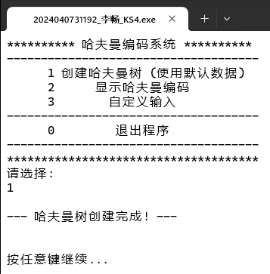 | 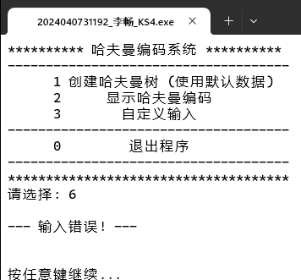

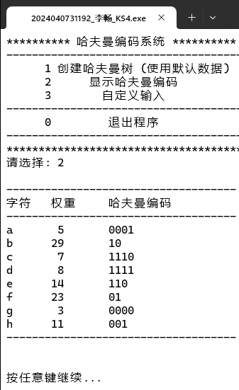  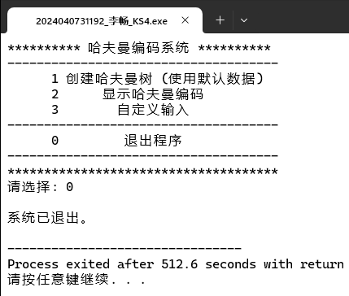 | 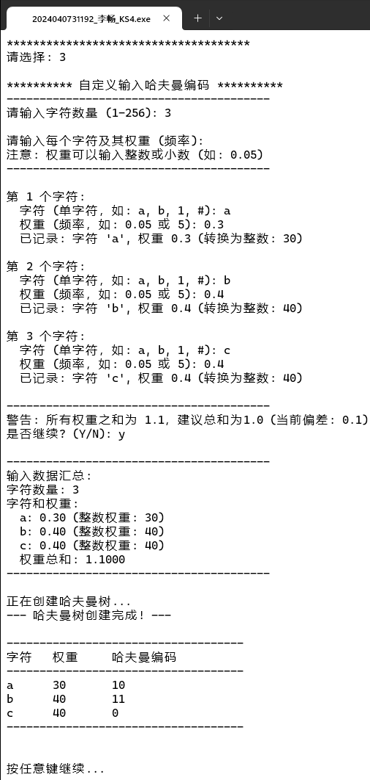

7、总结与体会
一、理论知识的巩固与应用
哈夫曼编码作为一种高效的无损数据压缩方法，其核心在于构建最优二叉树（哈夫曼树），使得出现频率高的字符具有较短的编码，从而减少整体编码长度。在实现过程中，我进一步理解了贪心算法在哈夫曼树构建中的应用，以及如何通过树结构实现编码的生成与解析。这不仅加深了我对“树”这一数据结构理解，也让我认识到算法在实际问题中的强大作用。

二、编程实践能力的提升
本次设计中，我使用C语言完成了哈夫曼编码系统的实现，包括：
哈夫曼树的存储结构设计与动态内存管理；
选择权重最小节点的算法优化；
编码的生成与输出；
用户交互界面的设计，支持默认数据与自定义输入。
在编码过程中，我尤其注意了内存的分配与释放，防止内存泄漏；同时增强了输入验证与异常处理能力，提升了程序的健壮性。

三、系统设计与调试经验
从需求分析、概要设计到详细编码，我体验了完整的软件开发流程。尤其是在调试过程中，通过输出中间结果、分段测试等方式，逐步解决了编码生成错误、内存访问异常等问题。这让我意识到系统设计与分步测试的重要性。

提示：
1、请同学们在本课程设计报告中填写好表头的专业、姓名及学号等信息后，需要完成本文档红色标注内容所示的任务；
2、将本课程设计报告电子稿命名为“学号_姓名_KS4.doc”，以附件形式发送到老师的指定邮箱（765262360@qq.com）；

